PRODUKTNYHET

PREMIUM ★★★ NÆSTE GENERATION SUPER TYND CUTTING
Et komplet sortiment for øget produktivitet, mindre arbejde og ekstra reduceret arbejdsbyrde

1992 TYROLIT første i verden til at indføre supertynde skæreskiver, noget, der revolutionerede en hel industri. 2012 lanceret en opfølgning, hvilket igen medførte en ny måde at tænke på mange områder af faglig metalbearbejdning. Det nye album ikke kun overbeviser med øget produktivitet, færre omkostninger og reduceret arbejdsbyrde, det hjælper også at spare på naturens ressourcer.

Fra 2013 TYROLIT tilbyder et komplet sortiment af næste generation af supertynde skæreskiver 0,75-1,6 mm, til stål og INOX og "2in1" for generel bearbejdning af begge disse materialer. Alle 16 PREMIUM *** supertynde skæreskiver har en meget bedre skæreevne og væsentligt kortere skærende gange end andre kommercielt tilgængelige produkter.
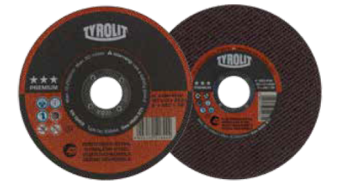
PREMIUM ★★★ INOX
Med en række på 0,75 til 1,6 mm, er disse skær perfekt til tynde metalplader, profiler og rør, men også for ståltråd, tværsnit, af rustfrit stål (korrosionsbestandige) stålstænger og rustfrit stål.

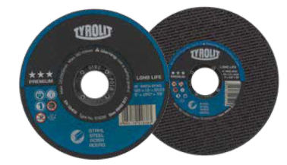
PREMIUM ★★★ LONG LIFE
Med tykkelser på 1,0 til 1,6 mm, disse diske er velegnede til alle typer af stål takket være overbevisende skæreegenskaber og ekstraordinære gode resultater uden kompromis.

PREMIUM ★★★ 2IN1
Med tykkelser fra 1,0 til 1,6 mm har sine diske i en meget bred vifte af stål og INOX. Foruden de mange anvendelsesmuligheder, de bidrager også til lavere lageromkostninger.
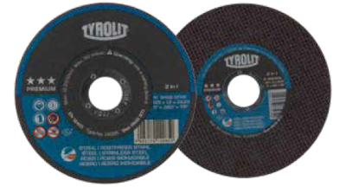

For yderligere information ring til vores kundeservice på telefon +46 (0) 8-544 715 00, eller send en e-mail på Ordrer-DK@tyrolit.com.

Tyrolit er, som en af verdens største producenter af produkter til slibning, skæring, savning, boring og polering samt leverandør af værktøj og maskiner, synonym med høj kvalitet, innovative løsninger og stor erfaring. Vi investerer kontinuerligt i udviklingen af ny teknik tilpasset behovene hos vores kunder og omverdenen, med fokus på miljøvenlige teknologier. Virksomheden har 27 produktionsfabrikker i 12 lande og er repræsenteret på mere end 65 markeder. I 2013 var vi 4.500 ansatte og havde en omsætning på ca. 550 mio. euro. Virksomheden tilhører Swarovski-koncernen med hovedsæde i Schwaz i Østrig. www.tyrolit.com

